４月

１／火 神様が立てられた王エフー

イスラエルの罪と悪を止めるために、神様は、みことばにすなおに従う将軍エフーを王として立てられました。エフーのように、神様が前もって準備されているレムナントは、今日をどのように過ごすべきなのでしょうか。
みことば

Ⅱ列王9:1～13

エフーは立って、家にはいった。そこで若い者は油をエフーの頭にそそいで言った。「イスラエルの神、主は、こう仰せられる。『わたしはあなたに油をそそいで、主の民イスラエルの王とする。』」(6)

１．神様はエフーを前もって準備されました
神様は、イスラエルの偶像崇拝と悪いことを止めることを願われました。それで、聖霊に満たされた預言者エリヤを通して、エフーを王として前もって準備されました（Ｉ列王19:1～20）。神様は、今も、大きなみこころをなすために、レムナントを前もって準備しておられます。

２．神様はエフーを王に立てられました
エフーは、自分の力で王になったのではありません。神様が立てられた預言者を通して、油をそそがれたのです。神様は、暗やみの文化を改革するために、エフーを王に立てられました。人々まで、エフーを王として認めて、祈りで従いました。

３．神様のみこころのためにレムナントを祝福されます
契約をまず握って、今日、いちばん必要な神様の願いを悟らなければなりません。神様は、必ず、レムナントを通して、神様のみこころをなされ、世の中に勝利するように、未来を祝福されます。毎日、みことばが生活の基礎になれば、苦しみに会っている友だちまで、救い出すことができます。
私の人生記録簿
祈  り | 神様の計画に従って、いちばん必要なことを実践したエフーのように、私も今日をよく準備して、神様が準備されているビジョンである（ ）に用いられる、かっこいいレムナントになりたいです。モデルとなれるように働いてください。イエス・キリストの御名によってお祈りします。アーメン 核心訓練メッセージ2008.2.2
希望への招待状

１．将来の夢を書いてみましょう。そして、今から、何を準備しなければなら
ないのか書いてみましょう。
しなければならないこと
わたしの
の

２．神様がいちばん願っておられる私の姿を将来の夢として決めましたか。
それなら、歴史の中の人物の中に、そのモデルを探して書いてみましょう。
今、生きている人物の中からも、そのモデルを捜して書いてみましょう。
友だちと将来の夢についてフォーラムをして、お互いのために祈りあい
ましょう。
例
私は世界福音化する伝道者になりたいです。
(1)歴史上の人物―最高の伝道者「使徒パウロ」
使徒の働きを読んでパウロの伝記も買いました。
(2)出会う人物－世界福音化のかっこいいモデル、柳光洙先生
核心訓練の時に、手紙を渡して、サインをもらわないと･･^^;

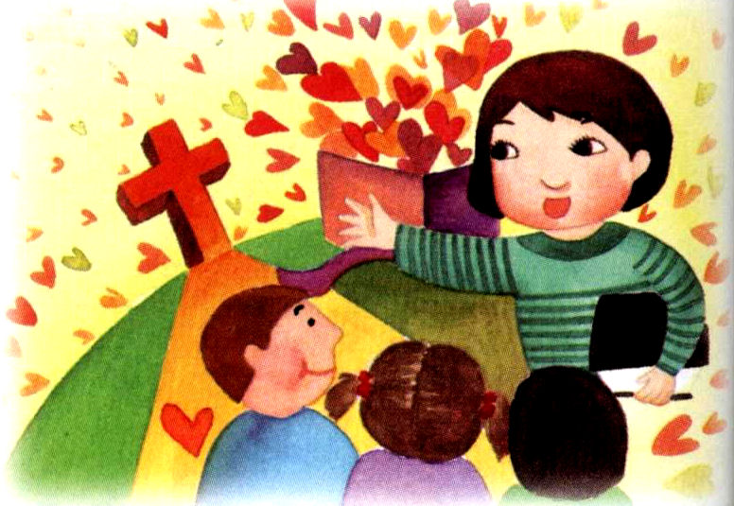
４月 レムナントよ、
２／水 明日を味わおう
みことば

詩篇78:70～72

主はまた、しもべダビデを選び、羊のおりから彼を召し、乳を飲ませる雌羊の番から彼を連れて来て、御民ヤコブとご自分のものであるイスラエルを牧するようにされた。

今日のみことばは、幼い時に、羊を飼っていたダビデの告白です。どうすれば、レムナントも、いつもダビデ王のように、現場で明日を味わって成功することができるのでしょうか。

１．今日を見ることができるレムナントになりましょう
ヨセフのように、正しい考えを持てば、本当の信仰告白をすることができます。危機の中でもダビデのように事実を見ることができれば、つぶやかずに、賛美をすることができます。契約を覚えて、福音を持つ成功者の体質をもって大きくなっていく、今日を勝利するステキなレムナントになりましょう。

２．レムナントは、今日のことを明日で見ることができます
ダビデは、羊を飼っている今日を通して、王になる明日を見ました。今日を契約の箱と一緒にいたサムエルを通して、イスラエルの未来が 祝福されました。何の力もないように見えた初代教会でしたが、今日を信仰をもって祈った時、神様が世界福音化をなさいました。

３．明日の答えまで、今日、前もって見ることができます
神様のみことばが契約で見えますか。明日になれば必ずなされる神様の約束を、今、握ることをビジョンと言います。祈るほど、いつのまにか、どんどん自分の前にまで来ている答えを体験する祈りの課題を、この時間に、いっしょに見つけてみましょう。
レムナント伝道学119講/2008.2.2
祈  り | 私の昨日と今日と明日まで知っておられる、全能なる神様にまことの感謝をささげます。今日の理由と明日の答えを一緒に見ることができる目を開いてください。思い上がったり、がっかりしたりしないようにさせてください。イエス・キリストのお名前によってお祈りします。アーメン


レムナントの現場

歌手になります！

私の夢は、電子工学博士になることだった。
何の目的もなく持った夢だった。しかし、福音
を知るようになって、私はビジョンを持つよう
になった。そのビジョンは「歌手」だ。私は
このビジョンをなしとげるのは、むつかしいの
だとわかった。しかし、私の目的は、世界
福音化であるため、なにもおそれる必要はない
とわかった。それで、私はオーディションに
挑戦しはじめた。
最初のオーディション 私は祈りもしな
いで、努力もしないまま最初のオーディション
を受けた。オーディション会場に入ったら、
すべての目が私に向かってきた。机の前に
一列にすわっている審査員の前で、私は緊張
しないではいられなかった。それで結局、
自分の実力をまったく発揮できず、落ちて
しまった。オーディションを落ちたその週に、
牧師先生は「祈りの奥義」というみことばを、
講壇を通してくださった。祈りの奥義を味わう
べきだという考えを持つようになった。
２回目のオーディション 私はみことば
を思い出して祈った。とてもふるえたので、
祈らずには、いられなかった。しかし、いざ、
試験会場に入ったら、ちっともふるえなかった。
むしろ、ねむくなったほどだった。でも、私は
２回目のオーディションでも落ちてしまった。
しかし、私はあきらめない。神様のみこころが
世界福音化であり、私はそのことに「歌手」
という職業で挑戦するからだ。
私は次の８月にもう一度、３回目のオーディションに挑戦するつもりだ。
文・世界福音化をすることを願うレムナント ソ・ユギョン

４月
３／木 イエスは
どんな方なのでしょうか
みことば

ヨハネ5:30～47

あなたがたは、聖書の中に永遠のいのちがあると思うので、聖書を調べています。その聖書が、わたしについて証言しているのです。
神様が、聖書を通してはっきりと言われているのは、教会はイエス様を信じて伝えるところだということです。でも、なぜイエス様をぜったいに信じなければならないのでしょうか。なぜ、ぜったいに伝えなければならないのでしょうか。イエス様はいったいどんな方なのでしょうか。

１．イエス様は、生きておられる神様の御子です
イエス様は、人々を助けて、正しく生きなさいと教えられました。それで、多くの人は、イエス様をりっぱで、えらい人の一人だと思っています。しかし、イエス様は、神様に会う道をひらいてくださいました。サタンをふみくだき、世の中の根本問題を完全に解決されました。イエス様は、神様の御子であるキリストなのです。

２．イエス様は、人々の救う方です
イエス様は、私を救うために、この世に来てくださいました。また、心や精神が大きな病気になっている人々を救うために来られました。お金や名誉、知っていることが、どんなにたくさんあっても、人のたましいは、神様に会わなければ、けっして、しあわせではありません。それで、イエス様が来られたのです。

３．神様のみこころを行うために、キリストとして来られました
解決することができない災いで死んでいく人々を救うことが、神様のみこころです。イエス様は、この契約をなしとげるために、キリストとして来られました。レムナントは、家庭と学校と国と全世界にキリストとして来られたイエス様を伝える伝道者です。
インマヌエル教会聖日１部/2008.2.3.
祈  り | 神様、私の（ ）教会が聖書を通してイエス様を正しく信じて伝える祝福された教会になりますように。私が行っている（ ）小学校で、私がイエス様のように神様のみこころどおりに救いの祝福を伝えることができるように、働いてください。イエス様のお名前によってお祈りします。アーメン

私の人生記録簿

★「 」の中に自分の名前を書いてから、イエス様の手紙を読んでみましょう。

「 」（くん／ちゃん）、わたしは父なる神様といっしょに、この世を
つくって、おさめる神の御子です。けれども、罪によって永遠にのろいの
中につかまってしまった人々を救うために、神の国をはなれて、人として
生まれてきました。神の御子であるわたしが、人として生まれてきた
事実を、人々は理解できませんでした。しかし、父のみこころに
どおりに、あなた「 」をふくめた、多くの人々を罪とのろいから
救い出すために、わたしはよろこんで、天の御国のすべての栄光を
捨てました。十字架のすべての苦しみを負いました。そして、わたしは
よみがえって、サタンの頭をふみくだいて、天の御国の栄光を
とりもどしたのです。そして、父なる神様がとてもよろこばれました。

「 」（くん／ちゃん）。あなたは、ほんとうに、わたしを神の御子だと
思っていますか。あなたは、ほんとうに、わたしがあなたを罪とのろいから
救い出すために、あなたのかわりに死んで、よみがえったと思っていますか。
それなら、ほんとうにうれしいです。でも、もしあなたが心の中でうたがって
いるなら、わたしは、あなたがすべてのことを、うまくできるようにする
ために、あなたを救ったのではなく、あなたを愛しているから救ったという
事実を知ってください。もし、うまくできなくても、わたしは血を流して
救ったあなたを、けっして捨てることはありません。
あなたは、そういうとき、ごめんなさいと言って、父なる神様が
あなた「 」に送ってくださった聖霊さまに助けてもらって、
がんばればよいのですよ。

「 」（くん／ちゃん）。わたしは、あなたをわたしの兄弟だと思っています。
わたしが父なる神様のみこころにしたがって行ったように、
あなたも、父なる神様の御国とその義にしたがって生きていくなら、
とてもうれしいです。
「 」を愛しているイエス・キリストより

４月 どうすれば真のお祈りを
４／金 することができるのでしょうか
みことば

ルカ11:5～13
してみると、あなたがたも、悪い者ではあっても、自分の子どもには良い物を与えることを知っているのです。とすれば、なおのこと、天の父が、求める人たちに、どうして聖霊を下さらないことがありましょう。
お母さんにわがままを言うより、お母さんの心を少しだけ分かってあげたら、お母さんはとてもよろこんで、愛していると言ってくれるでしょう。おなじように、「いっしょうけんめいに祈る」よりも、「真のお祈り」を味わうときに、神様がよろこんでくださいます。みなさんは、「真のお祈り」を味わっていますか。

１．正しい課題を決めて祈りましょう
答えられるもっとも良い方法は、かならず必要な祈りの課題から正しく決めることです。神様は、レムナント一人、一人に重要な計画を持っておられます。神様の計画にぴったり合う祈りの課題をもってお祈りするときに、神様はかならず答えてくださいます。

２．神様の子どもは、お祈りすることができます
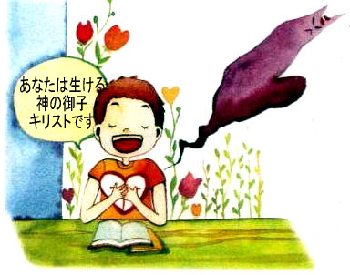
へび（サタン）にだまされて、罪を犯し、のろいの中に入ってしまった人々は、神様に絶対に会うことができません。ですから、イエス様が、神様に会うことができる、ただ一つの道を開いてくださったのです。イエス様を信じる人は、神様の子どもになります。神様は、神様
の子どもがお祈りする時ごとに、答えてくださいます。

３．ただ聖霊充満だけを求めるお祈りをしましょう
レムナントが受けた最高の答えは、聖霊充満なのです。聖霊
充満は、心と思いがキリストで、いつもうれしくて、幸せに
なることです。神様は、最高の聖霊充満のためにお祈りして告白
するレムナントのすべてのことに、今、すぐに答えてくださいます。
インマヌエル教会聖日２部／2008.2.3
祈  り | お祈りに答えてくださる神様に感謝します。礼拝のときに、まず恵まれて、神様の国と、その義がなされて、私の（ 、 、 ）  の問題が、聖霊充満と福音の目で見て、勝利することができるように、働いてください。キリストであるイエス様のお名前によってお祈りします。アーメン

レムナントの現場
ともだちとなかよくさせる福音の力
私はいつも、神様よりともだちが、もっと好きだった。それで、みことばを聞く時も、あまり聞かず、ともだちと遊ぶことばかりを考えていた。私は、いつもともだち中心に動いていた。ともだち中心に動いていても、うまく行くので、神様を求めようとはしなかった。ときどき、急に悪いことが起きるときだけ、祈って神様を求めていた。
ところが、急にともだちと問題が起きたのだ。私がした小さなことに、ともだちみんなが、おこってしまったのだ。私は、どうしたらよいのかも分からず、病気だと言って、学校に行かなくなった。
お母さんは、私がともだちの問題で学校に行かなくなったことを知って、私に「あなたは、神様の子どもですよ。祈って、ともだちのうしろではたらく暗やみをうち砕きなさい。このチャンスに、神様を味わって、その問題をとびこえてしまいなさい」と言った。
私は、それでも、学校に行く勇気を出すことはできなかった。それで、また、病気だといううそをついて、学校を休んだ。しかし、その日にともだちが私の家に来てくれて、ごめんね、なかなおりしようと言ってくれた。しかし、私にはまだ、こわいという心があった。それで、神様に祈った。お母さんに言われたように、神様を味わいながら祈った。すると、とつぜん、学校に行きたい気がしてきた。神様の力が体験したくなって、月曜が待ち遠しくなった。
月曜日。私は学校に行って、静かに席に座っていた。すると、ともだちから先に、私に近づいてきてくれて話しかけてくれた。私は、このことを通して、神様を味わうと、自然についてくるのが人間関係だということを思った。ともだちの問題をあたえてくださった神様に感謝して、もういちど、感謝をおささげする。
文・イ・イェウン・インマヌエルソウル教会



４月 今日から
５／土 成功体質をそろえよう

レムナントが大きくなって、世界のあちこちに福音のエリートとして立つ、その日になれば、全世界が変わることでしょう。このような未来を夢みるレムナントは、今日をどのように過ごさなければならないのでしょうか。
みことば

Ⅱテモテ1～2章
そこで、まず初めに、このことを勧めます。すべての人のために、また王とすべての高い地位にある人たちのために願い、祈り、とりなし、感謝がささげられるようにしなさい。（Ⅱテモテ2:1）

１．私をまず先によく見てみなければなりません
伝道者パウロは、テモテを「わが子」と呼ぶほど、テモテのことが心の中にありました。レムナントは、いつも、牧師先生（伝道者）とお父さんお母さんと、先生の心の中になければなりません。いつも、この人々の祈りの中に、自慢したい思いや大切だという思いを持ってもらえる子どもとしていなければなりません。

２．福音を持った成功者の体質をそろえましょう
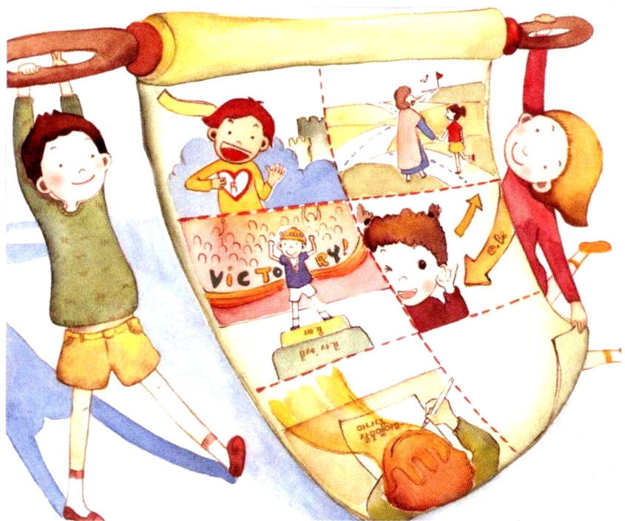
イエス様がキリストであるという福音が、いちばん重要です。今からは、ともだちのことを自分のことより先に考えるようにして、大人の人々に自分から先にあいさつをして、神様からもらったビジョンを少しずつ研究してみましょう。私の習慣と体質が、一つずつ変わっていって、ある日、成功者の座に立っている姿に、びっくりする時が来るでしょう。

３．今日を成功しましょう
未来は、まだ、私のものではありません。しかし、今日を成功さ
せることはできます。今日の成功が積もっていって、明日の大き
な答えになります。このことのために、今日のことを見つけだし
ましょう。今日の祈りの課題、今日の伝道、今日の勉強、今日の規律
を正しくすることに、かならず成功しましょう。
世界リーダー修練会１講/2008.2.8
祈  り | 私を福音をもった成功者として呼んで、世界福音化の主人公に用いてくださるイエス様に感謝します。成功を約束されているので、今からは、成功者の体質を持ちます。この時間、聖霊充満と知恵をあたえてください。イエス・キリストのお名前によってお祈りします。アーメン

私の人生記録簿

私のことを心に入れている人々のことを、みなさんの心の中に
どれほど入れていますか。神様が、私にあたえてくださった
大切な人々の名前を書いてみましょう。
教会の牧師先生 お父さん
お母さん

伝道師さん 教会学校の先生

学校の先生 塾の先生

牧師先生が願っておられる私の教会での姿は？

お父さん、お母さんが願っている私の
家庭での姿は？
先生が願っておられる私の学校での姿は？

神様が願っておられる私の未来の姿は？

私が願っている私の姿を絵でかいて
みましょう

